**INFORME PANORAMICO**

NOMBRE : **VALERIA ASENCIOS MAMANI**

EDAD : 6 AÑOS

CODIGO : 001960

REFERENTE :

FECHA : 04/08/22

A la evaluación de la Radiografía Panorámica, se observa:

* Evolución intraósea de piezas 17, 15, 14, 13, 12, 11, 21, 22, 23, 24, 25, 27, 37, 35, 34, 33, 43, 44, 45 y 47. Pieza 11 giroversada.
* Piezas 55 y 65 cavidad coronaria con compromiso pulpar.
* Pieza 54 caries oclusal.
* Remanente coronario de piezas 51, 61 y 72.
* Piezas 75 y 74 cavidad coronaria con compromiso pulpar. Reabsorción radicular fisiológica. Proceso osteolítico interradicular.
* Pieza 84 caries oclusal.
* Pieza 85 pérdida de estructura coronaria con compromiso pulpar. Proceso osteolitico interradicular con borramiento parcial de la cortical de pieza 45.
* Piezas 36 y 46 imagen radiolúcida en cara libre a descartar caries dental vs surco profundo.

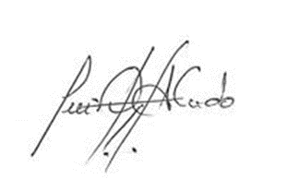

Atentamente:

CD. Luis Díaz Alvarado

Especialista en Radiología oral y Maxilofacial

COP 13883 RNE 0099